GitHub에 대해

1 Intro 1

1.1 code hosting platform 1

1.1.1 for version control 1

1.1.2 collaboration. 1

2 깃허브 핵심GitHub essentials 2

2.1 저장소Repositories 2

2.1.1 저장소 생성 2

2.2 가지 Branches (변화관리) 2

2.2.1 가지 생성 3

2.3 변화저장Commits 3

2.4 변화요청 Pull Requests (협업관리) 3

2.4.1 변화요청 생성 3

2.5 변화적용 4

2.6 요약 4

# Intro[1]

## code hosting platform

### for version control

### collaboration.

#### It lets you and others work together on projects from anywhere.

# 깃허브 핵심GitHub essentials

## 저장소Repositories

프로젝트의 필요 정보 집합소. 폴더,파일, 이미지, 비디오, 데이터 집합 등

To organize a single project. Folders and files, images, videos, spreadsheets, and data sets – anything your project needs.

일러두기(README) 및 라이선스 파일을 두는 게 좋음

README: a file with information about your project.

License file

결국, 깃허브 저장소는 아이디어, 자료 저장 및 공유와 토론의 장

Store ideas, resources, or even share and discuss things with others

### 저장소 생성

우측 상단 아바타 옆 +

명명, 설명 추가

선택: Initialize this repository with a README.

클릭: Create repository

## 가지 Branches (변화관리)

저장소의 다른 버전을 임시로 작성하는 방식

the way to work on different versions of a repository at one time.

마스터 (Master): 기본 가지이름. 가지에서 자신의 코딩을 시험 한 후, 마스터에 확정된 코드를 저장[2]

Master: Default branch use branches to experiment and make edits before committing them to master.

가지 생성은 복사행위

When you create a branch off the master branch, you’re making a copy, or snapshot, of master as it was at that point in time.

마스터 복사 후 다른 사람이 마스터 변경 했다면, 끌어 당겨(Pull)서 그 변화 반영

If someone else made changes to the master branch while you were working on your branch, you could pull in those updates.

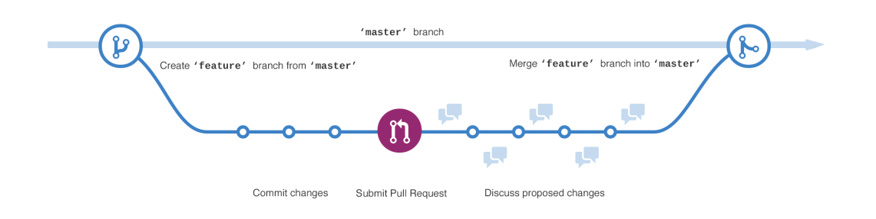

### 가지 생성

클릭: branch: master

Click the drop down at the top of the file list that says branch: master

명명: 가지이름

클릭: Create branch

## 변화저장Commits

커밋: 깃허브의 저장

클릭: Commit changes 버튼 🡪변화정보가 가지에 저장됨. 마스터에는 아직 반영 안됨

## 변화요청 Pull Requests (협업관리)

코드 생성 및 점검 방식, 협업의 핵심

a popular way to create and review code, the heart of collaboration on GitHub

변화요청 은 “차이 diffs”기능을 이용해서, 두 가지의 변화/추가/삭제 된 내용을 초록/빨강으로 표시

Pull requests show diffs, or differences, of the content from both branches. The changes, additions, and subtractions are shown in green and red.

### 변화요청 생성

클릭: 변화요청(Pull Request) 탭 – New Pull Request 녹색 버튼

Click the Pull Request tab, then from the Pull Request page, click the green New pull request button.

선택: 변화된 가지

Select the branch you made, readme-edits, to compare with master (the original).

비교: 비교페이지에서 수정된 내용 검토Compare page

Look over your changes in the diffs on the Compare page, make sure they’re what you want to submit.

클릭: 만족 시 Create Pull Request 버튼

When you’re satisfied that these are the changes you want to submit, click the big green Create Pull Request button.

명명: 변화 이름과 설명

Give your pull request a title and write a brief description of your changes.

클릭: Create pull request

When you’re done with your message, click Create pull request!

## 변화적용

클릭: Merge pull request버튼(가지의 변화된내용master반영)

Click the green Merge pull request button to merge the changes into master.

확인: Confirm merge

Click Confirm merge.

지우기: 가지는 마스터에 반영되었으므로 필요 없음.

Go ahead and delete the branch, since its changes have been incorporated, with the Delete branch button in the purple box.

## 요약

#### 저장소 생성Created an open source repository

#### 가지 생성Started and managed a new branch

#### 변화Changed a file and committed those changes to GitHub

#### 변화 반영Opened and merged a Pull Request

# 계속 통합

## 일반

<https://github.com/integrations/feature/continuous-integration>

## 아두이노

<http://jperala.fi/2015/02/20/setting-up-continuous-integration-for-embedded-systems/>

1. <https://guides.github.com/activities/hello-world/> (2017.1.23 접근)
2. <https://guides.github.com/introduction/flow/> (2017.1.23 접근)